Les chansons

Partie I

Par

Laura Batt-Melanson

le lundi 27 septembre, 2010

Bonjour les amis, bonjour!

Bonjour les amis, bonjour!

Bonjour les amis, bonjour!

À l’école \_\_\_\_\_\_\_\_\_\_,

Je veux partager, écouter

Eh, ah oui! Travailler!

Bonne Journée!

------------------------------------------------------------------------------------------------------------

**Pomme de reinette**

**et pomme d’api**

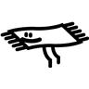Pomme de reinette et pomme d’api,

Petit tapis rouge,

Pomme de reinette et pomme d’api,

Petit tapis gris

**Trois fois passera**

**(les jours de la semaine)**

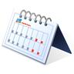Trois fois passera,

La première et la dernière.

Trois fois passera,

La dernière y restera.

Lundi, lundi, mardi, mardi,

mercredi, mercredi, jeudi, jeudi, vendredi, vendredi, samedi, samedi, dimanche!

La, la la la, la, la, la

La la la, La la la,

La, la la la , la , la, la

La la la la la!

**Le dinosaure**

**(Comment ça va?)**

j0150319[1]Comment ça va le dinosaure?

Ça va bien!

Ça va bien!

Comment ça va le dinosaure?

Ça va mal!

Ça va mal!

Le dinosaure est très gros.

Le dinosaure est très gros.

Le dinosaure court très vite.

Le dinosaure court très vite.

Le dinosaure vole très haut.

Le dinosaure vole très haut.

**Les noms**

**Chaque personne a un nom.**

**Toi et moi et tout le monde.**

**Chaque personne a un nom.**

**Écoutons un joli nom.**

**Je m’appelle \_\_\_\_\_\_\_\_\_\_.**

**Elle s’appelle \_\_\_\_\_\_\_\_\_\_.**

**Chaque personne a un nom.**

**Toi et moi et tout le monde.**

**Chaque personne a un nom.**

**Écoutons un joli nom.**

**Je m’appelle \_\_\_\_\_\_\_\_\_\_\_\_.**

Je m’appelle \_\_\_\_\_\_\_\_.

Elle s’appelle\_\_\_\_.

**Il s’appelle \_\_\_\_\_\_\_\_\_\_\_\_\_.**

**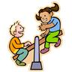**

Je m’appelle \_\_\_\_\_\_\_\_.

Il s’appelle\_\_\_\_.

j0251509[1]**Mon sac d’école**

Dans mon sac d’école il y a un crayon.

j0359609[1]

Dans mon sac d’école il y a de la colle.

bd04925_[1]

Dans mon sac d’école il y a des ciseaux.

j0424808[1]

Dans mon sac d’école il y a des papiers.

j0352213[1]

Dans mon sac d’école il y a des cahiers.

Dans mon sac d’école il y a mon ami…

j0345794[1]

Voici Méo la souris, mon ami!

j0396484[1]**Michaud**

Michaud est monté dans un grand pommier

Michaud est monté dans un grand pommier

La branche a cassé CRAC

Michaud est tombé BOUM

Où donc est Michaud?

Michaud est sur le dos

Ah! Relève, relève, relève

Ah! Relève, relève, Michaud!

j0391406[1]

C’est l’automne

j0300203[1]C’est l’automne

C’est l’automne

Toutes les feuilles

Toutes les feuilles

Tombent sur le sol

Tombent sur le sol

Rouges et jaunes

Rouges et jaunes

**Tête épaules**

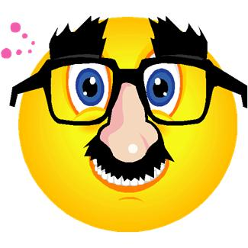

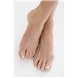Tête épaules

Genoux orteils

Genoux orteils

Genoux orteils

Tête épaules

Genoux orteils

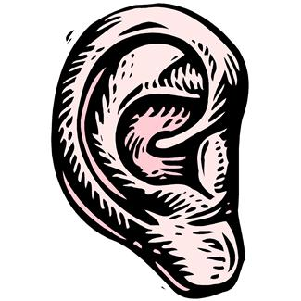Yeux nez

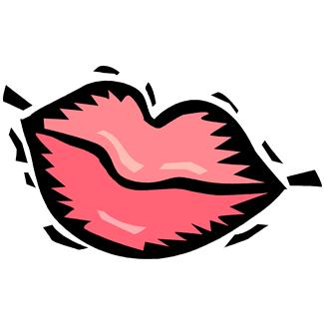Bouche oreilles

**C’estl’Halloween**

**C’est l’Halloween.**

**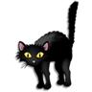C’est l’Halloween.**

**Je vois un chat noir.**

**Il me regarde dans les yeux.**

**J’ai peur un peu.**

**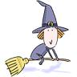C’est l’Halloween.**

**C’est l’Halloween.**

**Je vois une sorcière.**

**Elle me regarde tout-à-coup.**

**J’ai peur beaucoup.**

**C’est l’Halloween.**

**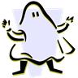C’est l’Halloween.**

**Je vois un fantôme…**

**C’est mon papa qui est dessous.**

**Je n’ai pas peur du tout!**